Влияние высокодисперсного наполнителя на газоразделительные свойства кремний-содержащих полимерных композитов
Янькова Наталья Александровна
Студент
Московский государственный университет им. М. В. Ломоносова,
Химический факультет, Москва, Россия
E-mail: yankovanatali@gmail.com

Газоразделительные мембранные технологии востребованы во многих сферах жизнедеятельности человека. Основным направлением развития мембранной технологии является разделение компонентов воздуха в фармацевтике, химии, нефтехимии и транспорте.
По литературным данным известно, что высокоселективные полимерные материалы имеют низкую производительность из-за низкой проницаемости[1]. Одним из путей регулирования проницаемости является введение кремний-содержащих фрагментов и высокодисперсного наполнителя[2]. При этом ожидается, что при сохранении селективности проницаемость материала будет более высокой.
В качестве объектов исследования были выбраны полимеры: полиэфиримида марки Ultem®, сополиэфиримид марки Siltem®, рис.1. и высокодисперсный наполнитель - алмазная шихта (АШ).
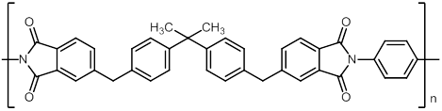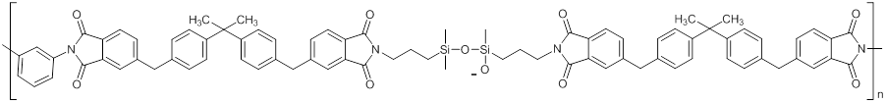
Рис.1 Структуры исследуемых полиэфиримида Ultem® и сополиэфиримида Siltem®.
Был получен и охарактеризован ряд растворов полимеров в N-метилпирролидоне в диапазоне концентраций от 20 до 35% масс. при фиксированном содержании АШ (1% масс.). Получен ряд пленочных образцов на основе исследуемых растворов при различных условиях формования и проведена оценка поверхности, пористой структуры и газотранспортных характеристик.
Показано, что концентрация раствора оказывает влияние на газотранспортные характеристики пленочных образцов, что связано с изменением вязкости растворов и влиянием на формирование структуры при удалении растворителя. Наилучшее сочетание селективности и проницаемости наблюдается для образцов, полученных из растворов с концентрациями 22,5-27,5 % масс. Введение высокодисперсного наполнителя существенно увеличивает проницаемость при сохранении селективности.

Литература
- Мулдер М.: Введение в мембранную технологию. М.: Мир. 1999
- Chaidou C. I., Pantoleontos G., Koutsonikolas D. E., Kaldis S. P.,Sakellaropoulos G. P.: Gas Separation Properties of Polyimide-Zeolite Mixed Matrix Membranes // Sep. Sci. and Tech. 2012, №47(7). р. 950-962
- Chung T.-S., Jiang L. Y., Li Y., Kulprathipanja S. Mixed matrix membranes (MMMs) comprising organic polymers with dispersed inorganic fillers for gas separation// Prog. Polym. Sci. 2007, №32. p. 483–507
- Kim S., Chen L., Johnson J. K., Marand E.: Polysulfone and functionalized carbon nanotube mixed matrix membranes for gas separation: Theory and experiment //J. of Memb. Sci. 2007, №294. p.147–158
- Cong H., Radosz M., Towler B. F., Shen Y.: Polymer–inorganic nanocomposite membranes for gas separation//Sep. and Pur. Tech. 2007 №55. р.281–291

